**Mr NOUI RABAH**

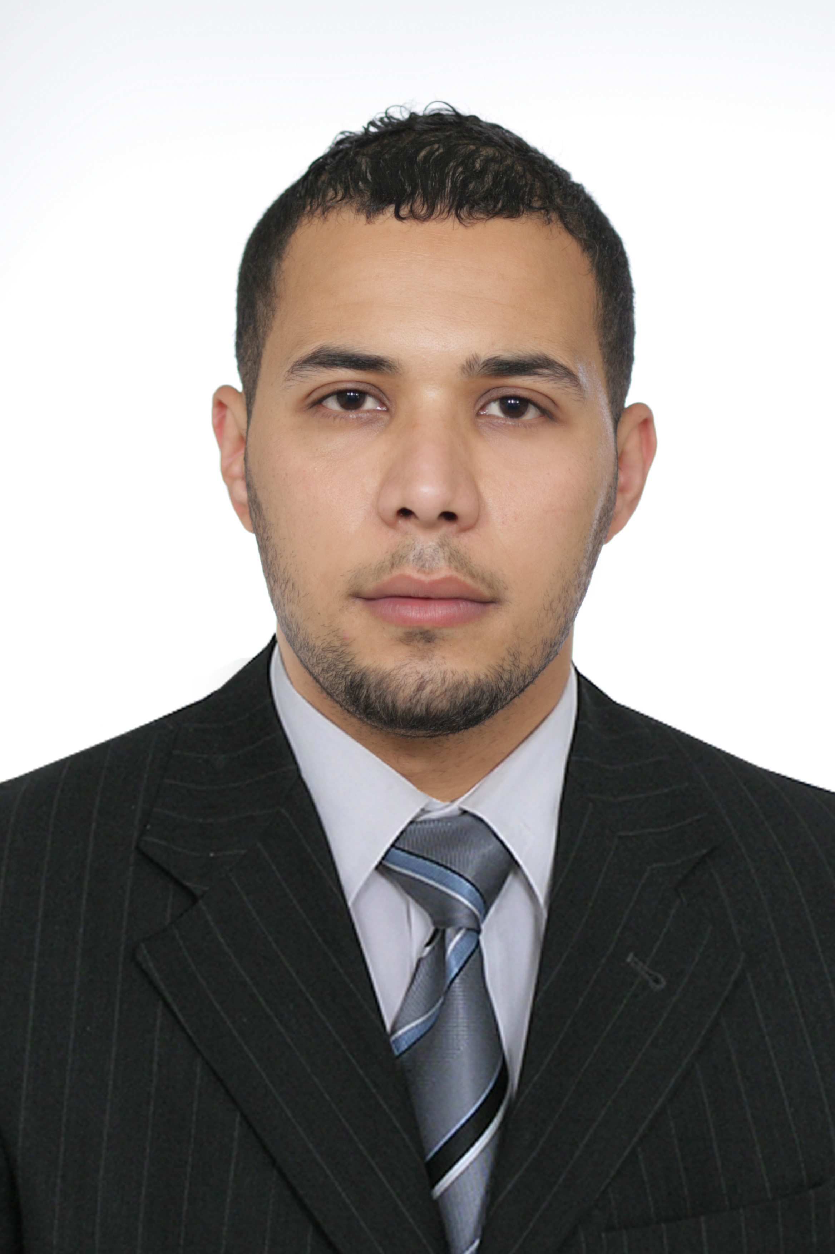

**09 bd Cervantese Bilcourt Alger**

**N° portable : (+213)0554860026**

**Né le 08 MAI 1986 Mohamed Belouizdad**

**Situation familiale : mariée**

**E-mail : rabahnou@hotmail.com**

**Situation Vis-à-vis du service national : dégagé**

**Curriculum vitae**

***Diplômes ET Formations***

* **Etude : 3ème Année Secondaire (Filière Scientifique).**
* **Licence en Génie civil (Université de Bâb Ezzouar).**
* **Formation de maîtrise des logiciels : Auto CAD et Tekla, advence steel, Revit.**

***Expériences***

* **6mois Enquêteur au sein de la société Urbanisme.**
* **Dessinateur projeteur en génie civil et charpente métallique (BEREG). (1 juillet 2013 – 20 janvier 2020).**
* **Dessinateur projeteur en charpente métallique (COSIDER ENGINEERING). (26 janvier 2020 – jusqu’à maintenant).**
* **Formateur de logiciel (Tekla structure) à l’école IMA.**

**Projet :(génie civil)**

**-logements publics.**

**- Service d'oncologie pédiatrique.**

**- Pharmacie, morgue.**

**- logements promotionnels publics R+5.**

**- Centre anti cancer.**

**-Hébergement Officiers.**

**Projet :(charpente métallique)**

**- Bloc administrative (R+3).**

**- Ecole d’application du sous-marinier Oran (abri légers-abri lourd-atelier de réparation).**

**-Etude de la base de vie (parc matériel – magasine atelier**).

**- Piscine.**

**- Restaurant et cuisine pour 1000 repas.**

**- Usine de granite.**

***Informations Complémentaires***

* **Maîtrise de l’outil Informatique**
* **Une bonne maîtrise en saisie : Arabe, Français et Anglais**
* **Méthodique, dynamique, flexible, esprit d’équipe et disponible à tout moment.**
* **Permis de conduire catégorie (B).**